Festlig Gof`inde juleafslutning fredag d. 8. dec. 2017.
30 Gof`inder med festligt humør hyggede sig med julesange, raflegolf – ganske underholdende -, tipskupon med 13 quiz spørgsmål omhandlende golf på mange forskellige måder: f.eks. ”Hvad vejer en golfbold?”, ”Hvornår blev HGK`s bane til 18 huller?”, ”Hvor mange sponsorer har HGK?”, og mange flere spørgsmål, så der var nok at finde ud af. Ekstra præmier til nr. 1 og 2, så flere ytrede højlydt, at de meget gerne ville ha` kunnet løse flere af spørgsmålene. Der var dog en præmie til alle.

Efter at have spillet, løst quizzen blev Mays lækre buffet nydt. Derefter kaffe samt lidt sødt fra en fødselar -stort tillykke - mens snakken lystigt gik.
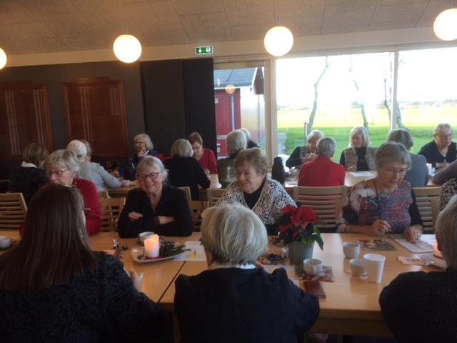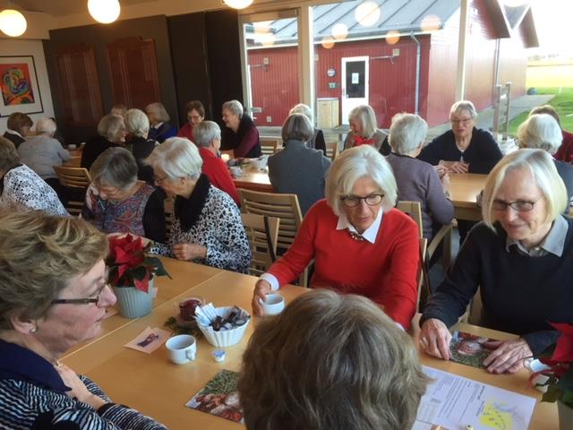

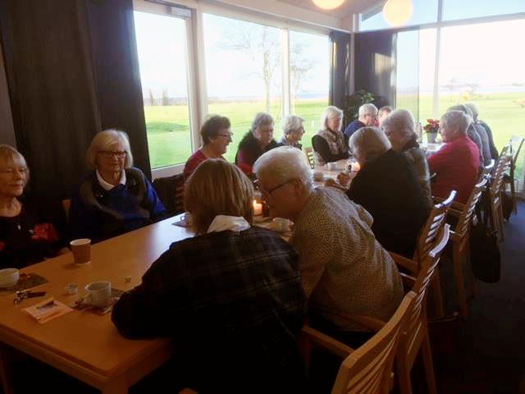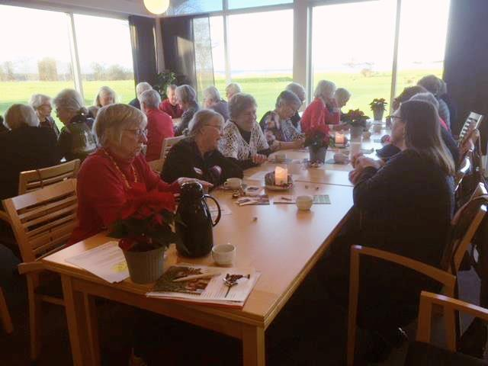
Vi sang flere julesange og
Alle ønskede hinanden Tak for sjove runder i 2017 og velkommen til 2018 med nye runder.
Glædelig Jul samt Godt Nytår.
Ref. Karin

